Revisa tu trabajo de la clase anterior:
Observa la siguiente línea de tiempo:
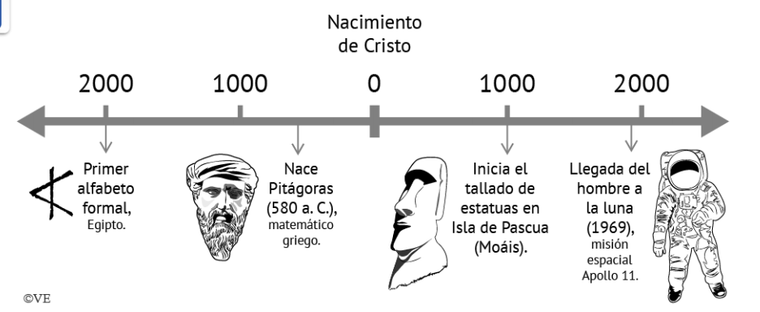
a) ¿Qué otros acontecimientos importantes conoces que puedas incorporar en la línea de tiempo?
Puedes poner acontecimientos históricos que tu conozcas.
b) ¿Para qué sirve una línea de tiempo?
Para ubicar los acontecimientos en un orden histórico.
c) ¿Cuál podría ser la asociación entre una línea de tiempo y la recta numérica?
La línea de tiempo tiene un acontecimiento que marca un antes y un después, que es el nacimiento de Cristo y la invención de la escritura, lo que se podría relacionar con el cero en la recta numérica. Hacia la izquierda de la línea de tiempo encontramos todos los acontecimientos que ocurrieron A. de C. (antes de Cristo) y lo asociamos a los negativos en la recta numérica. Hacia la derecha en la línea de tiempo encontramos todos los acontecimientos que han ocurrido D de C. (después de Cristo) hasta la actualidad, y que sabemos seguirán agregándose acontecimientos.
d) ¿Cómo representarías los hechos anteriores con números enteros en la recta?
- 2000: Primer alfabeto formal.
- 580: Nacimiento de Pitágoras.
0: nacimiento de Cristo.
+ 1000: Inicia el tallado de estatuas en Isla de Pascua.
+ 1969: Llegada de hombre a la luna.
Dibuja una recta numérica y ubica los siguientes números:

a) 6
b) +8
c) 0
d) -6
e) +1
f) -5
g) -11
h) -1
i) 1
j) 4

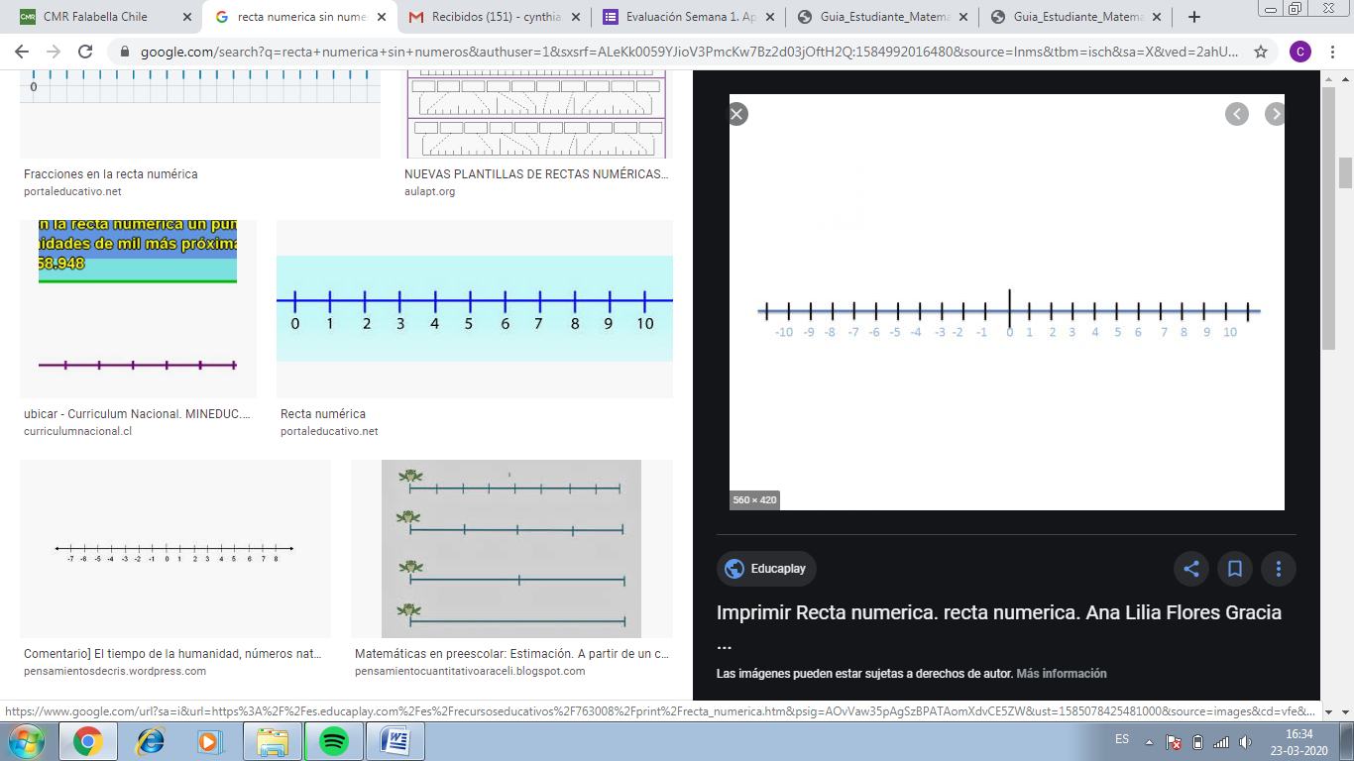 -11 - 6 -5 -1 0 1 4 6 8
Observa la siguiente imagen: Completa las siguientes frases, de acuerdo a la imagen:
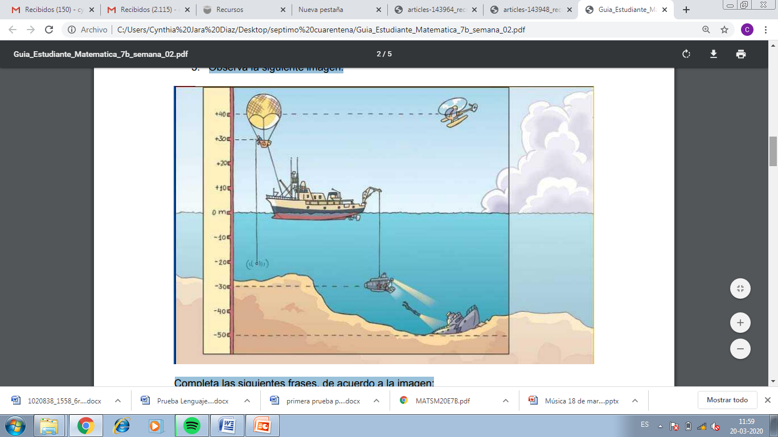
El submarino se encuentra 30 metros bajo el nivel del mar, es decir a -30 metros.
El helicóptero se encuentra 40 metros sobre el nivel del mar, es decir a + 40 metros.

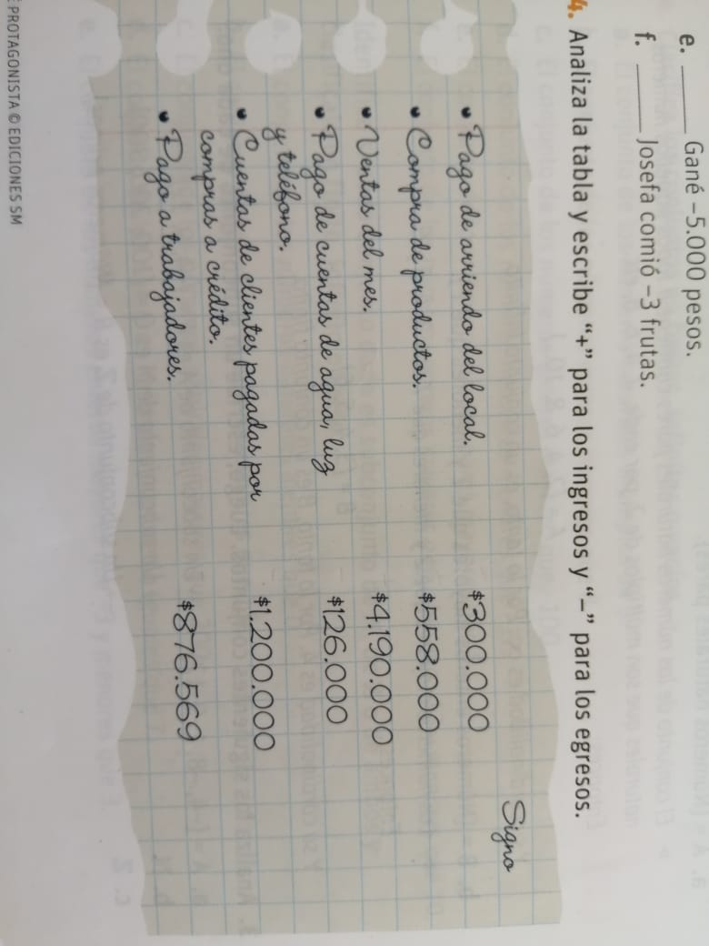
Objetivo de aprendizaje: Relacionan cantidades de la vida diaria con números enteros.
Clase 2
Analiza la tabla y escribe + para los ingresos y – para los egresos.

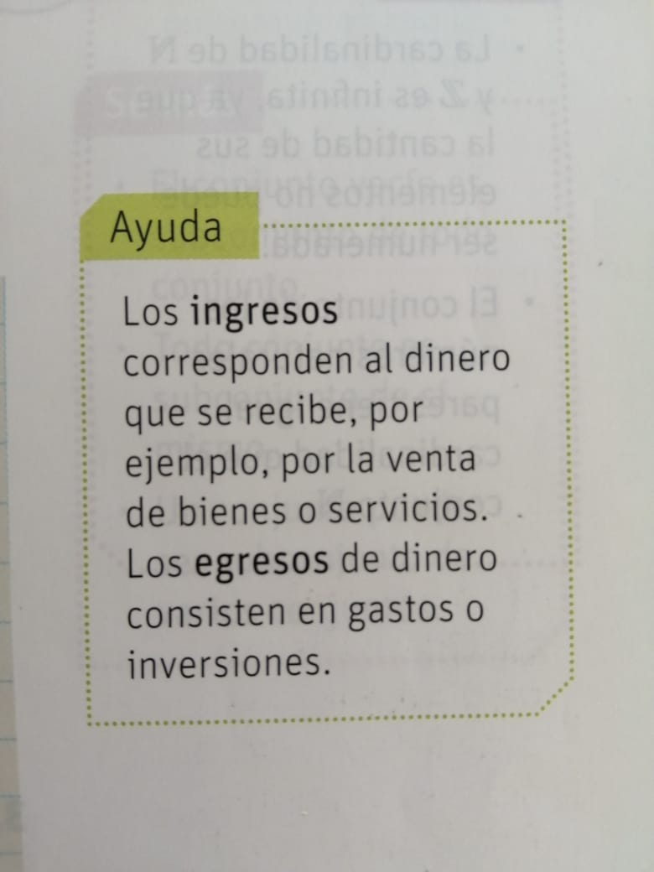

Inverso aditivo:
El inverso aditivo de un número es lo equivalente a su opuesto. Por ejemplo: el inverso aditivo de un positivo es el mismo número pero negativo. El inverso aditivo de un negativo, es el mismo número pero positivo.
Ejemplo:
+ 5 su inverso aditivo es – 5
- 3 su inverso aditivo es + 3
Actividad:
Escribe el inverso aditivo de cada número.

- 10 = _____
- 18 = _____
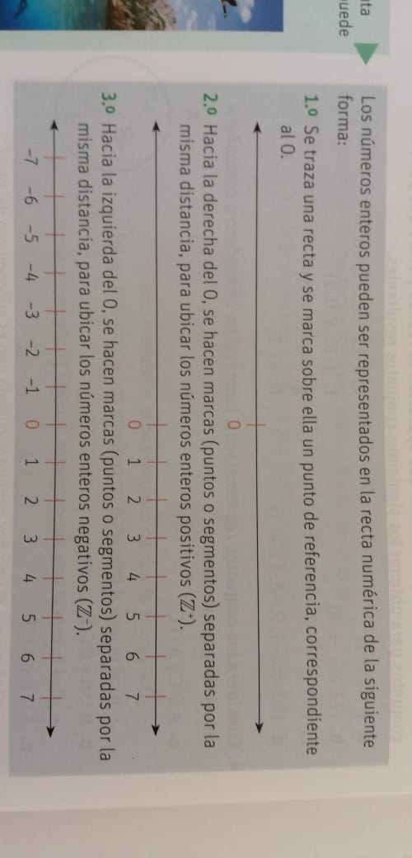
- – 657 = _____
- – 223 = _____
- 1 233 = _____
- – 1 = _____
- – 768 = _____
- 1 = _____
- – 991 = _____

Representación de los números enteros

Actividad
Analiza cada afirmación. Luego, escribe una V o F según corresponda.
- ______ En la recta numérica, - 5 está a la derecha de – 7
- ______ En la recta numérica, - 9 está a la derecha de + 5
- ______ En la recta numérica, - 120 se ubica a la izquierda de 0
- ______ En la recta numérica, - 3 está a la misma distancia de 0 que 3
- ______ En la recta numérica, los números enteros positivos se ubican a la izquierda de 0.
- ______ En la recta numérica, 0 separa a los números enteros positivos de los números enteros negativos.

Revisa tu trabajo de la clase anterior:

Clase 2
Analiza la tabla y escribe + para los ingresos y – para los egresos.

-
-
+
_

+

-

Actividad:
Escribe el inverso aditivo de cada número.

- 10 = -10
- 18 = -18
- – 657 = + 657
- – 223 = + 223
- 1 233 = - 1233
- – 1 = + 1
- – 768 = + 768
- 1 = - 1
- – 991 = + 991

Actividad
Analiza cada afirmación. Luego, escribe una V o F según corresponda.
- F En la recta numérica, - 5 está a la derecha de – 7
- F En la recta numérica, - 9 está a la derecha de + 5
- V En la recta numérica, - 120 se ubica a la izquierda de 0
- V En la recta numérica, - 3 está a la misma distancia de 0 que 3
- F En la recta numérica, los números enteros positivos se ubican a la izquierda de 0.
- V En la recta numérica, 0 separa a los números enteros positivos de los números enteros negativos.

Objetivo de aprendizaje: Relacionan el concepto de valor absoluto con la distancia entre un número y el cero.
Clase 3
Cualquier número a tiene su representación en la recta numérica. El valor absoluto de un número representa la distancia desde ese número al origen, que está representado por el 0.
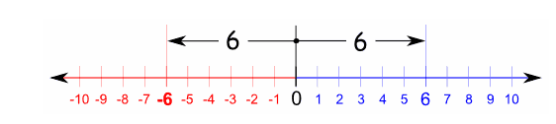
Observe en el dibujo que la distancia del 6 al origen es 6 unidades, igualmente la distancia del punto −6 al origen es 6. En notación, esto es |−6| = 6
Cuando se habla de distancia entre un punto a otro, o de un lugar a otro, es ilógico decir que nos encontramos a una distancia negativa, debido a que lo negativo tiene una connotación de algo que falta o se adeuda, por lo tanto, si el valor absoluto es la distancia entre cualquier número y el cero, este siempre será en positivo, ya que la distancia entre dicho número y el cero es algo que existe, ya sea en la recta hacia los números positivos o negativos.

Definición (Valor Absoluto): A la distancia del cero hacia cualquier número se le conoce como el valor absoluto de un número. La forma de representarlo es través de dos barritas verticales (una a cada lado del número).
Ejemplos:
El valor absoluto del -9 es 9, ya que la distancia de este número al 0, son 9 unidades.
Es decir, | -9 | = 9
El valor absoluto del 6 es 6, ya que la distancia de este número al 0, son 6 unidades.
Es decir, | 6 | = 6.
Actividad
Desarrolla en tu cuaderno el ejercicio 2 de la página 14 del libro de matemática y el ejercicio 5 de la página 15

Revisa tu trabajo de la clase anterior:

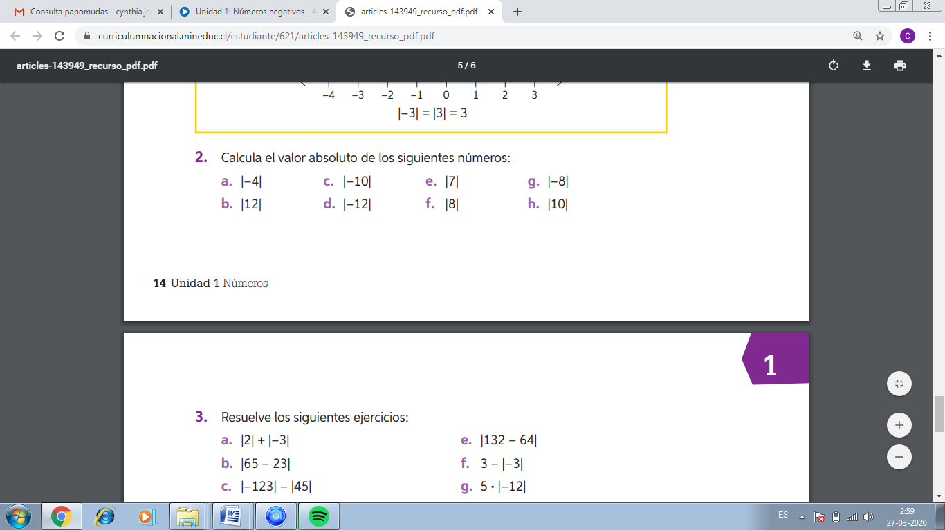
Página 14

= +4 = + 10 = +7 = +8
= +12 = +12 = +8 =+10

Página 15
5. Resuelve los siguientes problemas:
a. Un vehículo sale del estacionamiento y se desplaza 40 m al norte. Luego, se devuelve sobre la misma calle y se traslada 70 m hacia el sur y luego 20 m más en la misma dirección. ¿Cuántos metros recorrió en total el vehículo?

El vehículo recorre 130 m en total

b. Un pájaro en el aire y un buzo sumergido en el mar se encuentran a la misma distancia del nivel del mar y alineados verticalmente. ¿A qué altura se encuentra el pájaro y a qué profundidad el buzo si los separan 86 m?
El pájaro se encuentra a 43 metros de altura, mientras que el buzo se encuentra a 43 metros de profundidad.

Objetivo de aprendizaje: Relacionan el concepto de valor absoluto con la distancia entre un número y el cero.
Clase 4
Actividad de inicio:
Completa cada frase utilizando los siguientes conceptos: distancia, -5, inverso aditivo, positivo, negativo.
- 5 tiene igual valor absoluto que ______________
- 9 y -9 tienen la misma ____________ respecto del 0 en la recta numérica.
- El inverso aditivo del valor absoluto de un número entero es ______________
- El valor absoluto de un número entero es siempre _____________
- Un número entero que tiene igual valor absoluto a otro es ________________ de este último.

Orden y comparación de números enteros

Al comparar números enteros se cumple una y solo una de las siguientes relaciones que se describen:
- Al comparar dos números enteros positivos, es mayor el que tiene mayor valor absoluto, es decir, aquel que se encuentra más lejos del cero.
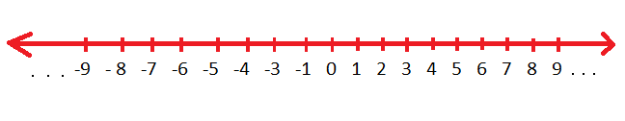

<

- Al comparar un número entero negativo con uno positivo, el positivo siempre es mayor.

<
- Al comparar dos números enteros negativos es mayor aquel cuyo valor absoluto es menor, es decir, aquel que se encuentra más cerca del cero.

<
Al mirar todas las rectas anteriores, podemos concluir que, en la recta numérica, los números mayores siempre se encontraran a la derecha del numero que se esté trabajando.

Actividad.
Completa con el signo <, = >, según corresponda:
- – 24 _________ - 26
- 78 _________ 78
- 23 _________ 12
- – 15 _________ 15
- – 6 _________ - 12
- 0 _________ - 13
- 234 _________ 657
- 0 _________ 153
- – 324 ________ - 324

